编号：0038-2017-2021
不符合项报告
企业名称： | 大庆市宏博晟达石油机械设备有限公司 | 不符合报告编号： | 01
受审核部门: 质量部 陪同人员:刘洋
不符合事实描述：
在质量部发现编号为K15C278648的数显游标卡尺0-150mm的测量设备没有纳入测量设备台账中管理不符合GB/T19022-2003标准中 6.3.1条款 测量设备

不符合认证审核准则条款号：GB/T19022-2003标准中 6.3.1条款 测量设备
不符合程度：主要不符合____；次要不符合__√___；
审核员(签名)__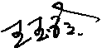_________ 陪同人员(签名)__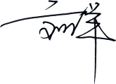_______
企业部门代表（签名）_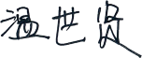________
日期:2021.5.23
纠正措施:
- 将该测量设备纳入台账中管理，
- 对公司所有测量设备进行检查，杜绝类似问题的发生。

企业部门代表签名: 审核员签名:
纠正措施完成情况:
纠正措施已完成整改，符合要求，同意关闭。

审核组代表签名: 日期:2021.5.23
可另附页

